I320 Projet
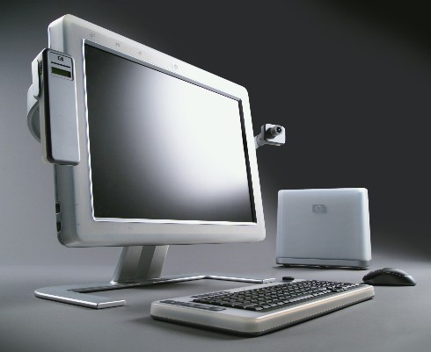
(Une image originale représentant le projet)
Pouradier Bixente – GRP2D
ETML-Vennes
32p
Carrel Xavier
(Nom et adresse du mandant)

Table des matières
1 Introduction 3
1.1 Titre 3
1.2 Objectifs produit 3
1.3 Objectifs pédagogiques 3
2 Planification Initiale 3
3 Analyse 4
3.1 User story 4
#1 — US 1: Déplacement 4
#2 — US 2: Tir 5
#3 — US 3: Personnage Joueur 6
#4 — US 4: Personnage ennemie 7
#5 — US 5: Barrière 8
#6 — US 6: Vague 9
4 Réalisation 9
4.1 Dossier de Réalisation 9
4.2 Modifications 9
5 Tests 9
5.1 Dossier des tests 9
6 Conclusion 10
6.1 Bilan des fonctionnalités demandées 10
6.2 Bilan de la planification 10
6.3 Bilan personnel 10
7 Divers 10
7.1 Journal de travail 10
7.2 Bibliographie 10
7.3 Webographie 10
8 Annexes 10

Introduction

Titre

Shoot’em up

Objectifs produit

Durant ce projet je devrai créer un jeu dans le genre shoot ‘em up. J’ai choisi le thème de l’anime tensura. Le jeu se déroulera avec le joueur en tant que slime tirant des projectiles sur des loups pour les tués. Il pourra se protéger à l’aide de barricade présente sur le terrain. Il mourra après un certain nombre de fois qu’il aura été touché par les loups. Le joueur gagnera après avoir battu 3 vagues de loup avec une puissance exponentiel.

Objectifs pédagogiques

Le projet a pour but de nous mettre en situation réel d’une entreprise et permettant également de mettre en pratique les connaissances que nous avons acquis durant le module I320 sur la programmation orientée objet. Il nous servira également à apprendre à utiliser GitHub dans le cadre d’un projet.

Planification Initiale
Activité | Date
Commencer l’us 1 et 2 et se familiariser avec l’outil. Et le rapport. | 11/09/2026
Finir l’us 1 et 2 et commencer l’us 3 et 4. Et le rapport. | 18/09/2026
Finir l’us 3 et 4. Et le rapport. | 25/09/2026
Commencer l’us 5 et 6. Et le rapport. | 02/10/2026
Finir l’us 5 et 6. Et le rapport. | 09/10/2026
Rendu finale | 30/10/2026

Analyse

User story

#1 — US 1: Déplacement
En tant que joueur je souhaite pouvoir me déplacer de gauche à droite afin d'esquiver.

• En appuyant sur la flèche directionnelle de gauche le joueur se déplacer à gauche.
• Tant que le joueur restera appuyé sur la flèche directionnelle de gauche son personnage se déplacera à gauche.
• si le joueur atteint le bord du terrain il sera renvoyer de l'autre côté.
• En appuyant sur la flèche directionnelle de droite le joueur se déplacer à droite.
• Tant que le joueur restera appuyé sur la flèche directionnelle de droite son personnage se déplacera à droite.

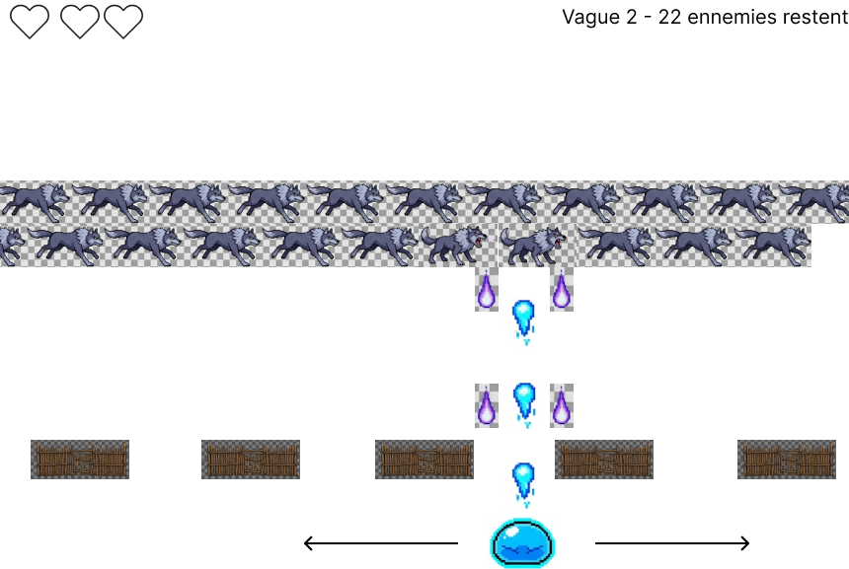

#2 — US 2: Tir
En tant que joueur je souhaite pouvoir tirer des projectiles afin de tuer les ennemies.

• Le joueur tirera un tir toute les 1 sec.
• Les ennemies en tireront un toutes les 2 sec.
• Les tirs du joueur se tireront seulement après 0.5 sec d'arrêt de mouvement.
• Lors de collisions entre deux missiles les deux seront détruits.

#3 — US 3: Personnage Joueur
En tant que joueur je souhaite avoir un personnage afin de savoir où je suis.

• Le joueur aura 3 vies.
• Il aura 2 sec d'invincibilité à chaque fois qu'il se fassent toucher.
• Il perdra un cœur par projectile qui le touche.
• Il perdra un cœur par ennemie au corps à corps qui le touche.
• Il apparaitra au centre de la zone de déplacement.

#4 — US 4: Personnage ennemie
En tant que joueur je souhaite avoir des ennemies afin de les tués.

• Les ennemies apparaitront à gauche de l'écran et se déplaceront de gauche à droite.
• S’ils arrivent au bout de la zone de jeux ils réapparaitront une ligne en dessous de la ligne où ils étaient à gauche.
• Il tireront si le joueur passe devant eux.
• Il auront 2 vies.
• Ils perdront 2 vies s’ils sont touchés au corps à corps.
• Ils perdront une vie par tire qui les touchent.
• Moins ils sont plus ils iront vite.

#5 — US 5: Barrière
En tant que joueur je souhaite avoir des barrières afin de me protéger des attaques.

• Les barrières se détruiront progressivement si elles sont touchées par des ennemies.
• Elles pourront résister à un total de 5 attaques.
• Le joueur ne pourra pas leur infliger de dégâts.

#6 — US 6: Vague
En tant que joueur je souhaite avoir des vagues afin que la difficulté augmente progressivement.

132

• Il y aura 3 vagues.
• Il y aura 15 ennemies à la première, puis 25 à la deuxième et puis 50 à la dernière.
• Il y aura 5 secondes de pause entre chacune.
• le joueur gagne s’il arrive à battre les 50 ennemies de la dernière vague avant que ces vies ne tombent à zéro.

Réalisation

Dossier de Réalisation
          - Cette partie permet de reproduire ou reprendre le projet par un tiers.
          - Pour chaque étape, il faut décrire sa mise en œuvre. Typiquement :
            - Versions des outils logiciels utilisés (OS, applications, pilotes, librairies, etc.)
            - Configurations spéciales des outils (Equipements, PC, machines, outillage, etc.)
            - Code source commenté des éléments logiciels développés.
            - Modèle physique d’une base de données.
            - Arborescences des documents produits.
          - Il faut décrire le parcours de réalisation et justifier les choix.

Modifications
          - Historique des modifications demandées (ou nécessaires) aux spécifications détaillées.
          - Date, raison, description, etc.

Tests

Dossier des tests
          - On dresse le bilan des tests effectués (qui, quand, avec quelles données…) sous forme de procédure. Lorsque cela est possible, fournir un tableau des tests effectués avec les résultats obtenus et les actions à entreprendre en conséquence (et une estimation de leur durée).
          - Si des tests prévus dans la stratégie n'ont pas pu être effectués :
            - raison, décisions, etc.
          - Liste des bugs répertoriés avec la date de découverte et leur état:
            - Corrigé, date de correction, corrigé par, etc.

Conclusion

Bilan des fonctionnalités demandées
          - Il s’agit de reprendre point par point les fonctionnalités décrites dans les spécifications de départ et de définir si elles sont atteintes ou pas, et pourquoi.
          - Si ce n’est pas le cas, estimer en « % » ou en « temps supplémentaire » le travail qu’il reste à accomplir pour terminer le tout.

Bilan de la planification
          - Distinguer et expliquer les tâches qui ont généré des retards ou de l'avance dans la gestion du projet. Indiquer les différence entre les planifications initiales et détaillées avec le journal de travail.

Bilan personnel
          - Si c’était à refaire:
            - Qu’est-ce qu’il faudrait garder ? Les plus et les moins ?
            - Qu’est-ce qu’il faudrait gérer, réaliser ou traiter différemment ?
          - Qu’est que ce projet m’a appris ?
          - Suite à donner, améliorations souhaitables, …
          - Remerciements, signature, etc.

Divers

Journal de travail
          - Date, activité (description qui permet de reproduire le cheminement du projet), durée, liens et références sur des documents externes. Lorsqu’une activité de recherches a été entreprise, il convient d’énumérer ce qui a été trouvé, avec les références.

Bibliographie
          - Références des livres, revues et publications utilisés durant le projet.

Webographie
          - Références des sites Internet consultés durant le projet.

Annexes
          - Listing du code source (partiel ou, plus rarement complet)
          - Guide(s) d’utilisation et/ou guide de l’administrateur
          - Etat ou « dump » de la configuration des équipements (routeur, switch, robot, etc.).
          - Extraits de catalogue, documentation de fabricant, etc.

